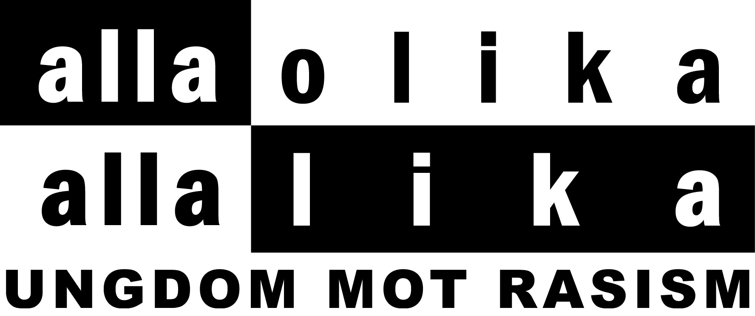
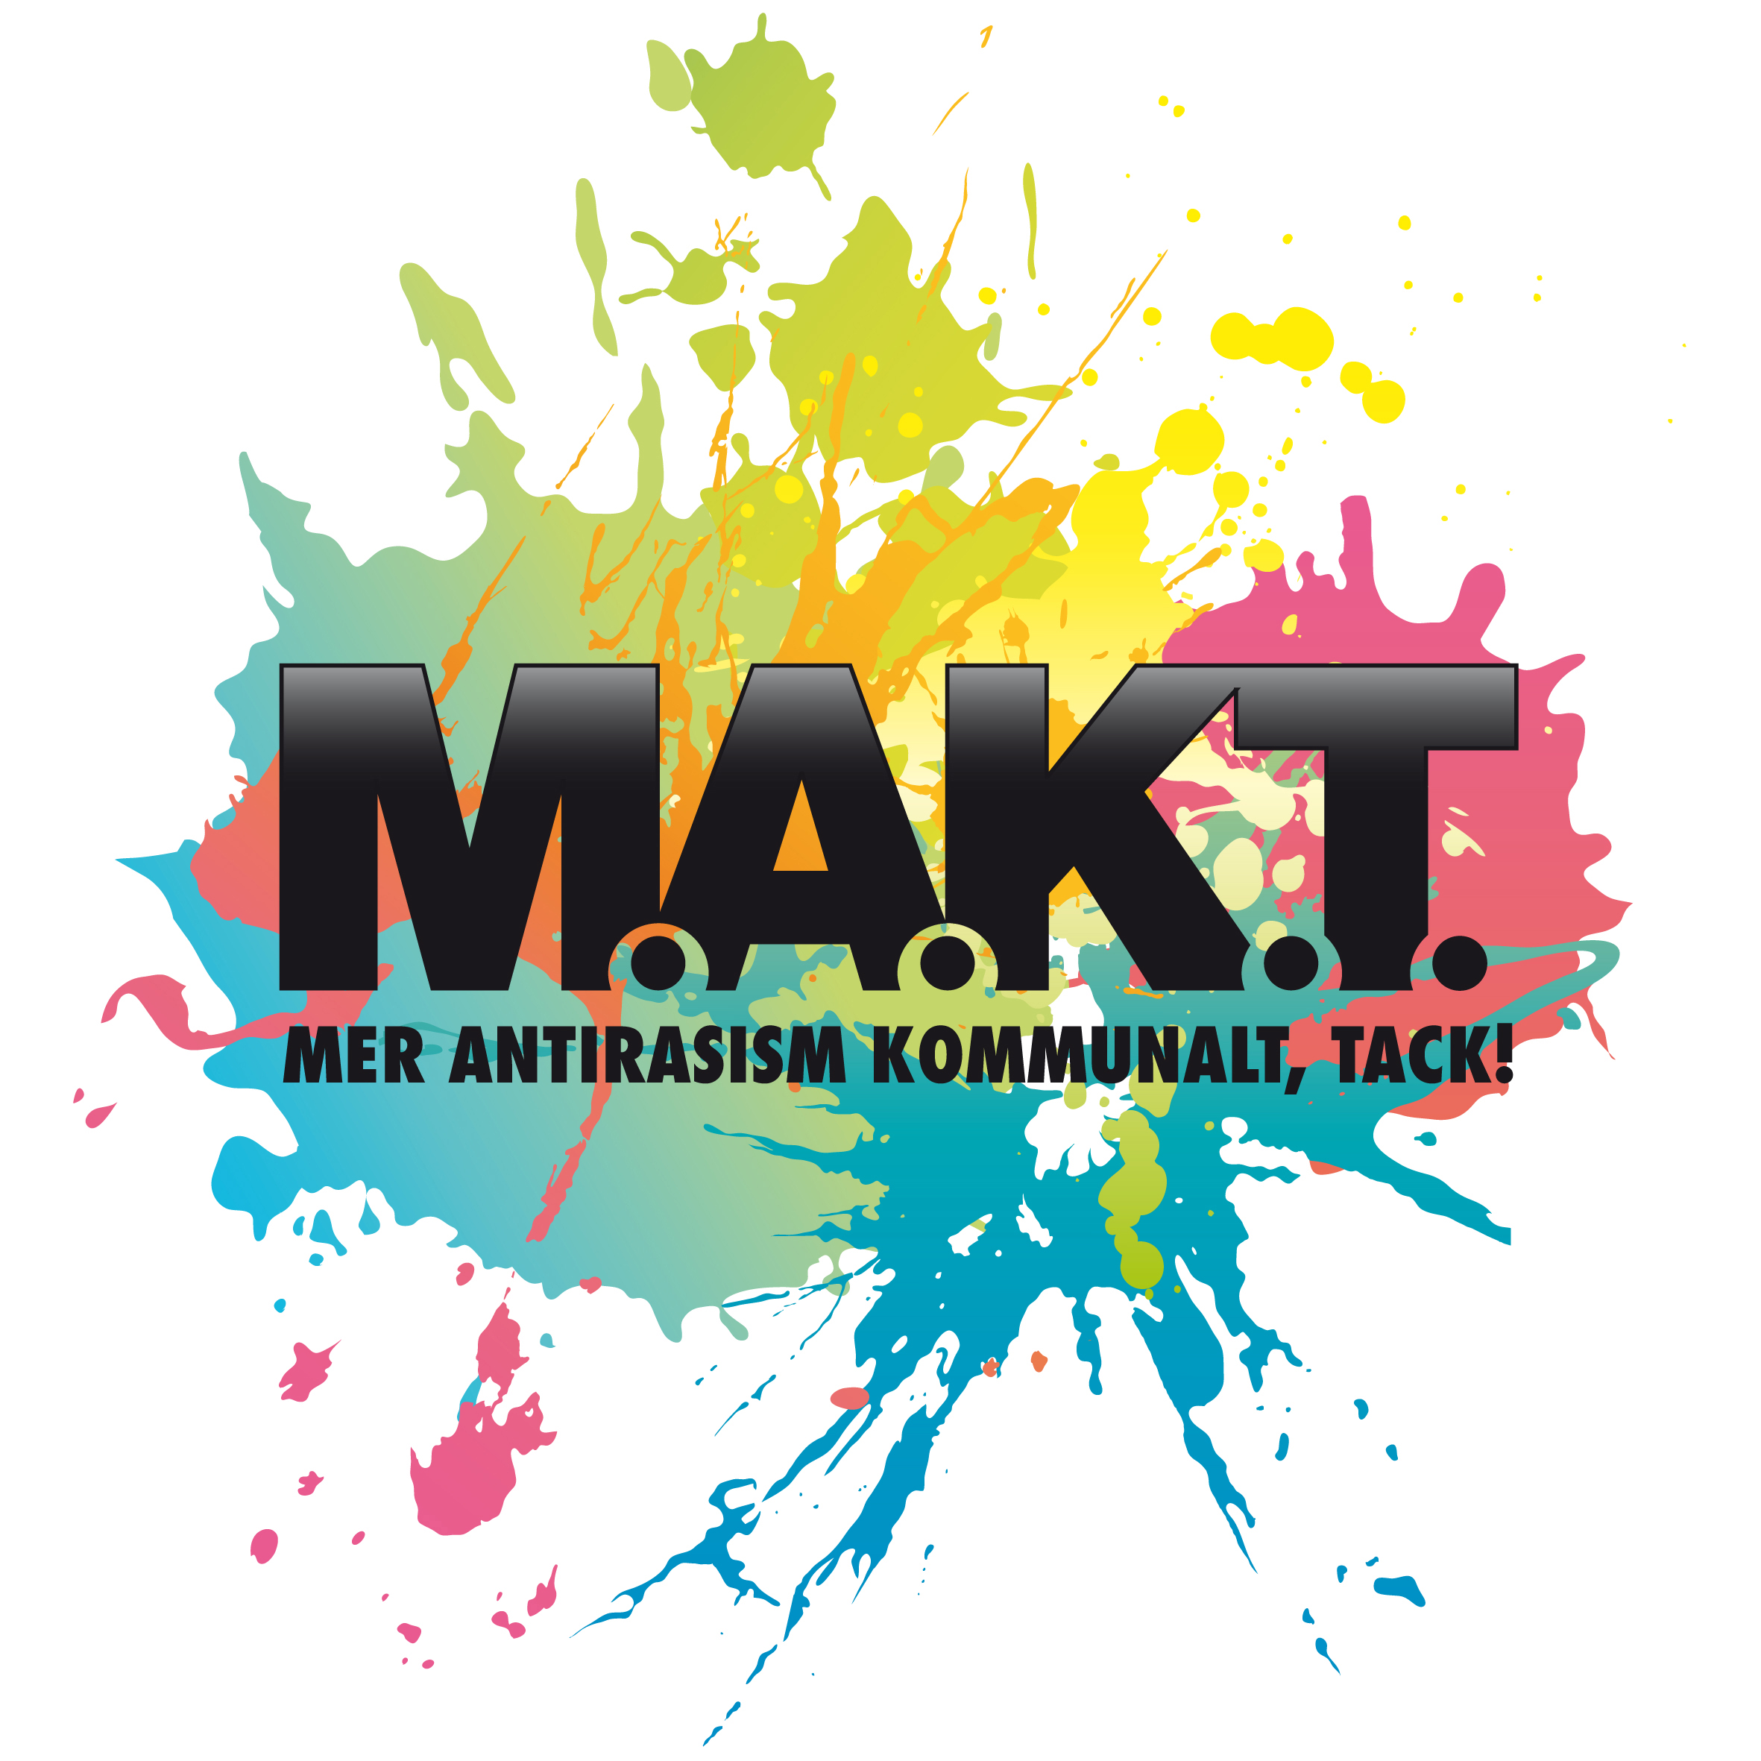

PRESSMEDDELANDE
2010-11-19
Ungdom Mot Rasism lanserar bok
Ungdom Mot Rasism arrangerar under helgen en utbildningshelg i Stockholm där över 80 unga antirasister från hela Sverige samlas. Tanken är att de ska träffas för att utbyta erfarenheter, inspirera varandra och få nya ideér till antirasistisk aktivism på lokal nivå.
Alla helgens pass och workshops är uppbyggda efter den nya antirasistiska handboken Ungdom Mot Rasism producerat. Boken, som heter MAKT - En antirasistisk handbok, är något lokalgrupper, ungdomsråd och andra aktörer runt om i landet kommer att kunna använda sig av i sitt demokratiska arbete. MAKT kommer att lanseras under fredagskvällen.
Hos många ungdomar växer sig nu motståndet mot rasism allt starkare. Trend syns över stora delar av landet På mindre än ett år har Ungdom Mot Rasism vuxit i medlemsantal med närmare 700 nya medlemmar.
Ungdom Mot Rasism har ungefär 4400 medlemmar och finns representerade med lokalgrupper på ungefär 35 orter runtom i landet. Just nu fokuseras Ungdom Mot Rasisms arbete mycket på efterskalven av riksdagsvalet, men arbetar även vidare med att etablera det antirasistiska arbetet i Sveriges kommuner.

Kontakt:
Emma Bergman
Projektledare
070- 617 05 67
emma@umr.nu

Katarina Anjert
Projektledare
0768 - 17 05 46
katarina@umr.nu

